基于千兆以太网的高速图像传输设计
温杰^{1,2}，李锦明^{1,2}，闫晓俊^{1,2}
（中北大学 电子测试国家重点实验室 仪器科学与动态测试教育部重点实验室，山西 太原 030051 ）
摘要：为了解决以太网技术在高速图像传输中常见的带宽利用率低，传输协议受限的问题，设计了一种基于可编程逻辑器件FPGA实现千兆以太网传输系统的方案。通过分析基于IEEE802.3标准的以太网帧格式和循环冗余校验(CRC)，编程实现了MAC数据包的封装与发送，并根据需求对PHY芯片88E1111进行了相关配置，完成了千兆以太网络系统的设计和高速数据的传输。结果表明，该方案具有成本低，传输速率快且传输协议不受限制的优势，并最终成功应用于某水下高速图像传输系统中。
关键词： 千兆以太网；FPGA；MAC+PHY；循环冗余校验 ；图像传输
中图分类号：TN919 文献标识码：A
Design of high speed image transmission based on Gigabit Ethernet
Wen Jie ,Li Jinming，Yan Xiaojun
(National Key Laboratory for Electronic Measurement Technology, Key Laboratory of instrumentation Science & Dynamic Measurement of Ministry of Education, North University of China, Taiyuan 030051, China)
Abstract: For resolving common problems when Ethernet technology is applied in the high-speed image transmission, such as low utilization rate of bandwidth and limited transmission protocol, The article designed a gigabit Ethernet transmission system based on programmable logic device FPGA.By analyzed the Ethernet frame format based on the IEEE802.3 standard and the Cyclic Redundancy Check (CRC), programmed to realize the MAC packets encapsulation and send.At the same time, implemented PHY chip (88E1111) configuration according to the demand and completed the design of Gigabit Ethernet transmission systems and high-speed data transmission.Results show that the scheme has the advantages of low cost, fast transmission rate and unlimited transmission protocol and ultimately successful application in an underwater high-speed image transmission system.
Key words: gigabit Ethernet; FPGA; MAC + PHY; CRC;Image transmission

0 引言
随着图像技术的不断发展，实时图像处理系统的通信量越来越大，传统的USB或百兆以太网等传输方案，已无法满足实时图像传输的需求。而千兆以太网的接口速率高，传输距离远，且成本低，能够高质量的完成图像数据的传输。所以研究并设计千兆以太网系统对图像数据处理和传输，具有重大的意义与价值。
为了实现以太网数据的传输，需要在硬件上实现MAC(数据链路层)和PHY(物理层)。在实际应用中，经常采用具有MAC或PHY功能的专用网络芯片来设计以太网系统。然而由于网络芯片本身的限制，往往会导致数据的传输速率和传输协议受限，从而影响整个系统的性能。本文采用硬件语言在FPGA内编程实现MAC功能，并外接PHY芯片构成了整个网络传输系统。该方案通过编程实现了以太网数据帧的封装并控制其传输，减小了硬件的面积，提高了系统的速率和带宽，且能够有效解决传输协议受限的问题。
作者简介：温杰(1990-)，男，在读硕士研究生，主要从事测试测量技术与电路系统方面的研究。
李锦明（1971-）男，副教授，博士后，主要从事精密仪器机械和微电路系统方面的研究。
1.系统的总体方案设计
千兆以太网系统主要由FPGA芯片和PHY芯片88E1111构成。FPGA和88E1111分别实现MAC和PHY功能。88E1111采用RGMII模式与FPGA连接，利用较少的管脚实现了高速数据的传输。

具体的设计方案如图1所示，测试数据先经FIFO缓冲，进入数据封装模块。根据设计要求，通过数据封装模块和CRC模块完成MAC数据封装。封装好的数据经FIFO转换为4bit数据传送给PHY芯片88E1111，通过连接网络隔离器和RJ45网口，用铜缆最终将数据传送到PC端进行存储与显示。
图1 系统框图
2.千兆以太网传输模块设计
2.1以太网帧格式
以太网数据帧是传输以太网节点信息的载体。其基本的数据帧格式如表1所示： 表1以太网数据基本帧格式
其中前同步码为56bit的’1’,’0’交替的数据，通常设置为0X55；帧起始符表示一帧的开始，最后两位必须为’1’，可设置为0XD5；客户数据区放置待传输的数据，一般在45~1500个字节之间。帧校验采用CRC-32编码，是整个数据帧的难点，需要计算循环冗余校验码，下面将对其进行重点介绍。
2.2 CRC（循环冗余校验）算法的实现
CRC（循环冗余校验）是一种常用的错误检测方式，广泛应用与数据存储与网络通讯等领域。按照国际标准有CRC-8，CRC-12，CRC-16，CRC-32等多种CRC校验码，在以太网帧校验中使用CRC-32编码，其确定的除数多项式为：
$\begin{aligned}\text{CRC}−\text{32}=x^{\text{32}}+x^{\text{26}}+x^{\text{23}}+x^{\text{22}}+x^{\text{16}}+x^{\text{12}}+x^{\text{11}} \\ +x^{\text{10}}+x^{8}+x^{7}+x^{5}+x^{4}+x^{2}+x+1\end{aligned}$
(1)
对应的二进制除数为“10000010011000
0010001110110110111”，通过相应的计算就可以得到CRC值。
CRC校验原理相对简单，难点在于CRC算法的实现。常用的CRC算法有串行编码和并行编码两种。串行编码输入效率低，限制了数据的吞吐量，不能满足以太网高速数据的传输要求。本设计采用CRC的16位并行算法，数据吞吐量可高达2Gbps，完全能满足千兆以太网的要求，而且便于实现。
具体的实现方式如下：假设CRC初值为，16位并行输入的数据为，我们把并行数据以串行的方式输入，可以得到第一个时钟后CRC值。
(2)
递推得到第16个时钟后CRC的值D₁₅（即16位并行数据输入得到的CRC值）的表达式如式3：(3)
其中G为[111011011011100010000011
00100000]^{T}，S为32×32的矩阵，可以通过CRC串行编码的D触发器模型得到，具体的表达式如下：
(4)
根据表达式3可以把16位并行编码得到的CRC值转换为硬件描述语言，其具体的实现语句如下：
crc_tmp(32):=D[15] xor D[21] xor D[24] xor D[25] xor D[27] xor D[31] xor I[15] xor I[11] xor I[9] xor I[8] xor I[5];
crc_tmp(31):=D[14] xor D[20] xor D[23] xor D[24] xor D[26] xor D[30] xor I[10] xor I[8] xor I[7] xor I[4] ;
.........
crc_tmp(0):=D[16] xor D[22] xor D[25] xor D[26] xor D[28] xor I[12] xor I[10] xor I[9] xor I[6] xor I[0];
2.3 帧校验（FCS）位的实现
在数据通讯领域中，为了保证传输过程的正确性，通常需要对通讯过程进行必要的差错控制。以太网帧序列中FCS是整个通讯中的差错控制位，采用CRC-32编码。要想得到正确的FCS位，必须先对进入CRC模块的数据进行相应的处理，其实现方法如图2所示。首先设定CRC初值，并将待测数据进行字节位序转换，然后送入CRC模块，确定CRC值。然后将CRC模块输出的值进行取反还原就可以得到正确的FCS值。
图2 帧校验位实现流程
2.4 MAC数据包的封装与发送
确定好以太网帧的目的地址，源地址，长度类型和FCS值后，就可以进行MAC数据包的封装。考虑到时序的复杂性，采用状态机的方式来实现。数据封装模块采用125MHz的工作时钟，以字节的形式从帧前序到帧校验依次对数据进行封装。封装好的MAC数据以字节形式向外传输，经FIFO2转换为250MHz的4位数据，连接88E1111芯片将数据传出FPGA。
2.5 PHY芯片的配置
物理层(PHY)位于整个网络参考模型的最底层，决定整个网络的传输性能。本设计采用的88E1111芯片作为网络物理层设备，工作于RGMII的传输模式。在该模式下，芯片的时钟频率最高可达到125MHz，支持10/100/1000Mbps的传输速率，符合本设计的要求。连接方式如图3：
图3 88E1111与FPGA的连接设计
其中TX_CTL和RX_CTL分别发送和接收控制信号。TXC为发送时钟，RXC为接收时钟。
在实际的硬件设计中，需要对PHY芯片的管脚进行配置，来设定具体的传输模式。其基本的配置方式是通过对88E1111芯片的CONFIG接口与LED接口进行相应的连接来实现硬件的配置。针对本设计的要求，对芯片进行了配置，实现了PHY层功能。关键的配置如下：HWCFG MODE[3:0]为1011，表示MAC接口模式为连接铜缆的RGMII模式。ANEG[3:0]为1110，表示自适应控制模式下的主控模式。
由于考虑网络数据长距离传输，信号干扰和电平匹配问题，在PHY芯片与RJ45之间添加了网络变压器。其具体的电路如下图4所示:
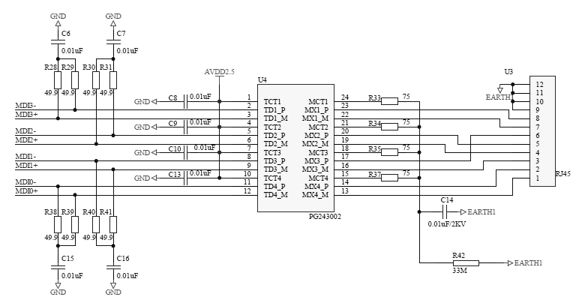
图4 网络变压器的电路图

3 实验结果及分析
在完成整个设计后，通过多种方式对整个系统进行了验证。首先利用嵌入式逻辑分析仪 signaltapII对系统进行仿真，分析其中的数据包并与上位机端接收到的数据进行对比，验证了网络系统数据传输的正确性，测试结果如图5和图6所示。另一方面，通过上位机对接收到的数据包进行统计，发现系统的丢包率几乎为零，且传输速率能够满足实际的需求。

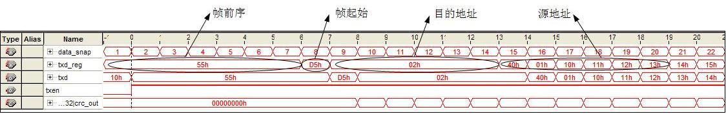
图5 signaltapII仿真图
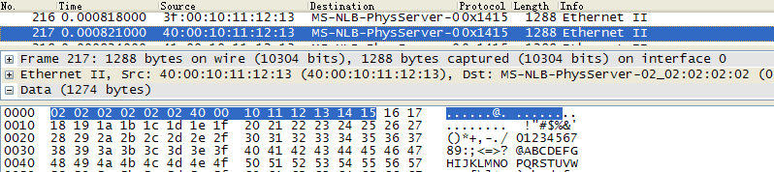
图6 wireshark抓取的一帧数据包
4 结论

本文采用MAC+PHY的架构，利用FPGA实现了千兆以太网传输系统。该系统具有较高的可靠性，且易于实现，最高传输速率可达740Mbit/s，保证了大量数据的实时传输，对于一些成本低，体积小，速度要求较高的图像记录器设计具有重大的应用价值。
参考文献
[1] Seifert R. 千兆以太网技术与应用[M]. 郎摇波,译. 北京:机械工业出版社,2000.
[2] 许俊.802.3快速以太网MAC层研究及其在FPGA上的实现[D].成都.电子科技大学.2005.4-7.
[3] 俞迅．32位CRC校验码的并行算法及硬件实现[J].信息技术,2007,第4期,71-74．
[4] 张金凤,李耀南.基于千兆以太网的高速数据传输系统设计[J].火控雷达技术.2013,43（2）：68-71.
[5] 敖志刚,解文彬,胡 琨等.新一代以太网的结构模型和并行传输设计[J].电 子 科 技 大 学 学 报,2013,42(5):773-775.
[6] 陈小莹,于宗光,雷淑岚.一种改进的40Gb/s以太网循环冗余校验方法及电路设计[J].微电子学,2015,45(2):247-248.
[7] 刘云朋,袁其帅.千兆网络传输采集卡开发与网络驱动设计[J].电子器件,2014,37(6):1141-1142.
[8] DORRIAN J,ROACH G D.Simulated train driving:Fatigue,self-awareness and cog-
nitive disengagement[J]. Applied Ergonomi-
cs,2008,(02):155-156.
[9] Kuon I,Rose J. Measuring the gap betwe-
en FPGAs and ASICs[J].IEEE Transactions on Computer Aided Design of Integrated Circuits and Systems,2007,(02):203-215.
[10] 任爱锋,初秀琴. 基于FPGA的嵌入式系统设计[M].西安:西安电子科技大学出版社,2004.41-126.

通讯地址：山西省太原市学院路3号中北大学（030051） 温杰收
手机：15135172734
固定电话：0351—3559582
邮箱：986934308@qq.com

